**BASE DE DATOS API DOCUMENTOS SALIENTES**

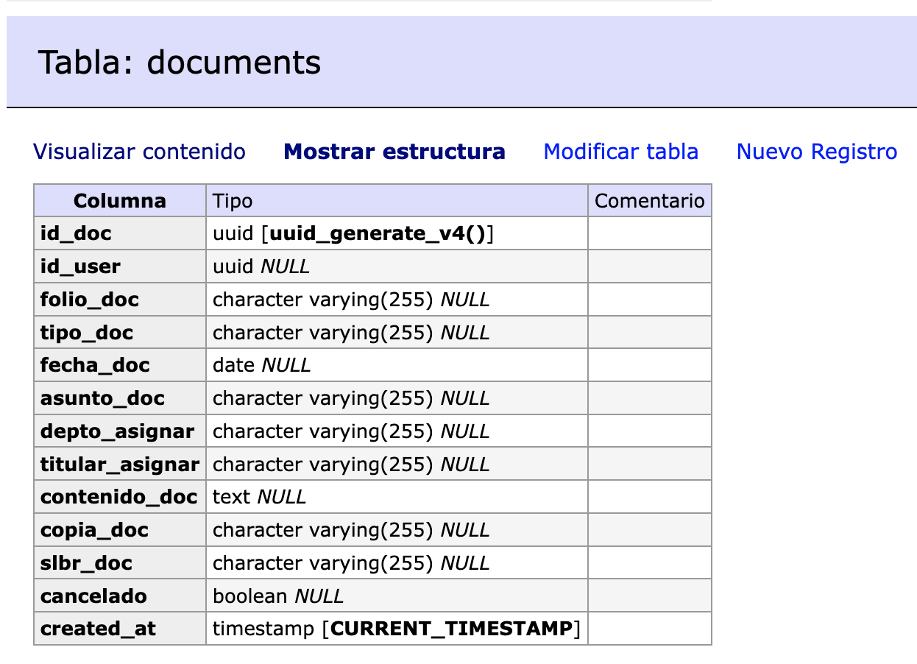

id_doc .- (PRIMARY KEYUUID).

**id_user.- (FOREIGN KEY ).** Relación con el usuario que crea el documento.

folio_doc.- (VARCHAR).Folio del documento.

tipo_doc.- (VARCHAR). Tipo del Documento a crear.

fecha_doc.- (DATE). Fecha del documento.

asunto_doc.- (VARCHAR). Asunto o tema del cual se trata el documento.

depto_asignar.- (VARCHAR). Departamento o Área al cual va dirigido el asunto.

titular_asignar.- (VARCHAR). Titular del área a asignar

contenido_doc.- (TEXT). Cuerpo del documento.

copia_doc. (VARCHAR). CC con copia para otro usuario.

slbr_doc. (VARCHAR).

cancelado. (BOOLEAN). Verdadero cuando se cancele el documento.

created_at. (DATETIME). Fecha y hora en el que se crea el registro en la base de datos.

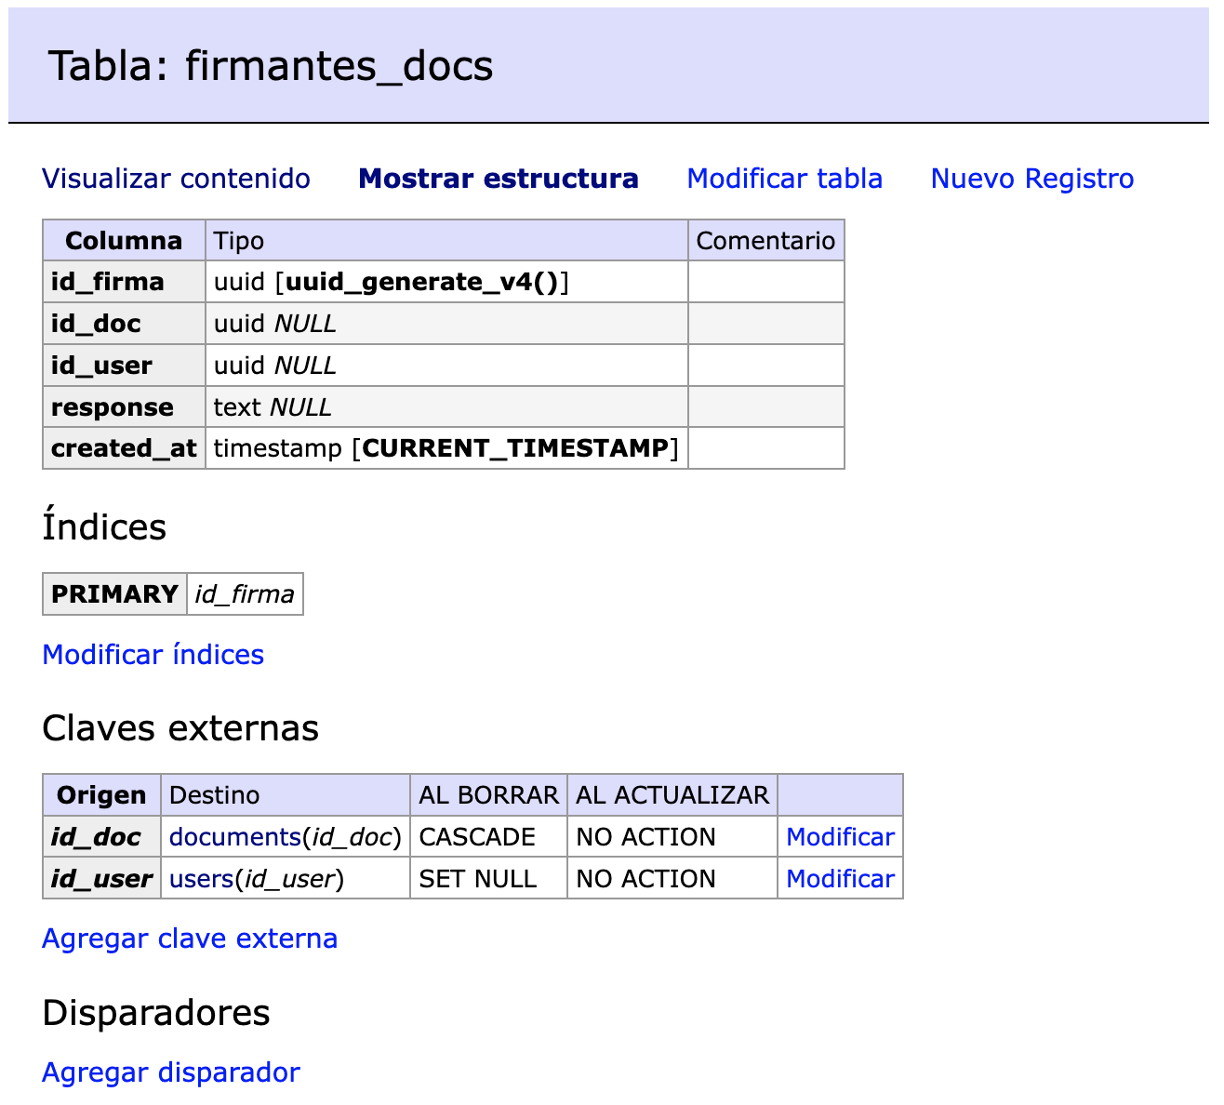

id_firma. (PRIMARY KEY UUID).

Id_doc. (FOREIGN KEY). Relación con el id de la tabla documents.

Id_user. (FOREIGN KEY). Relación con el id de la tabla users.

resposne. ( TEXT )

created_at (TIMESTAMP). Fecha y hora en el que se crea el registro en la base de datos.

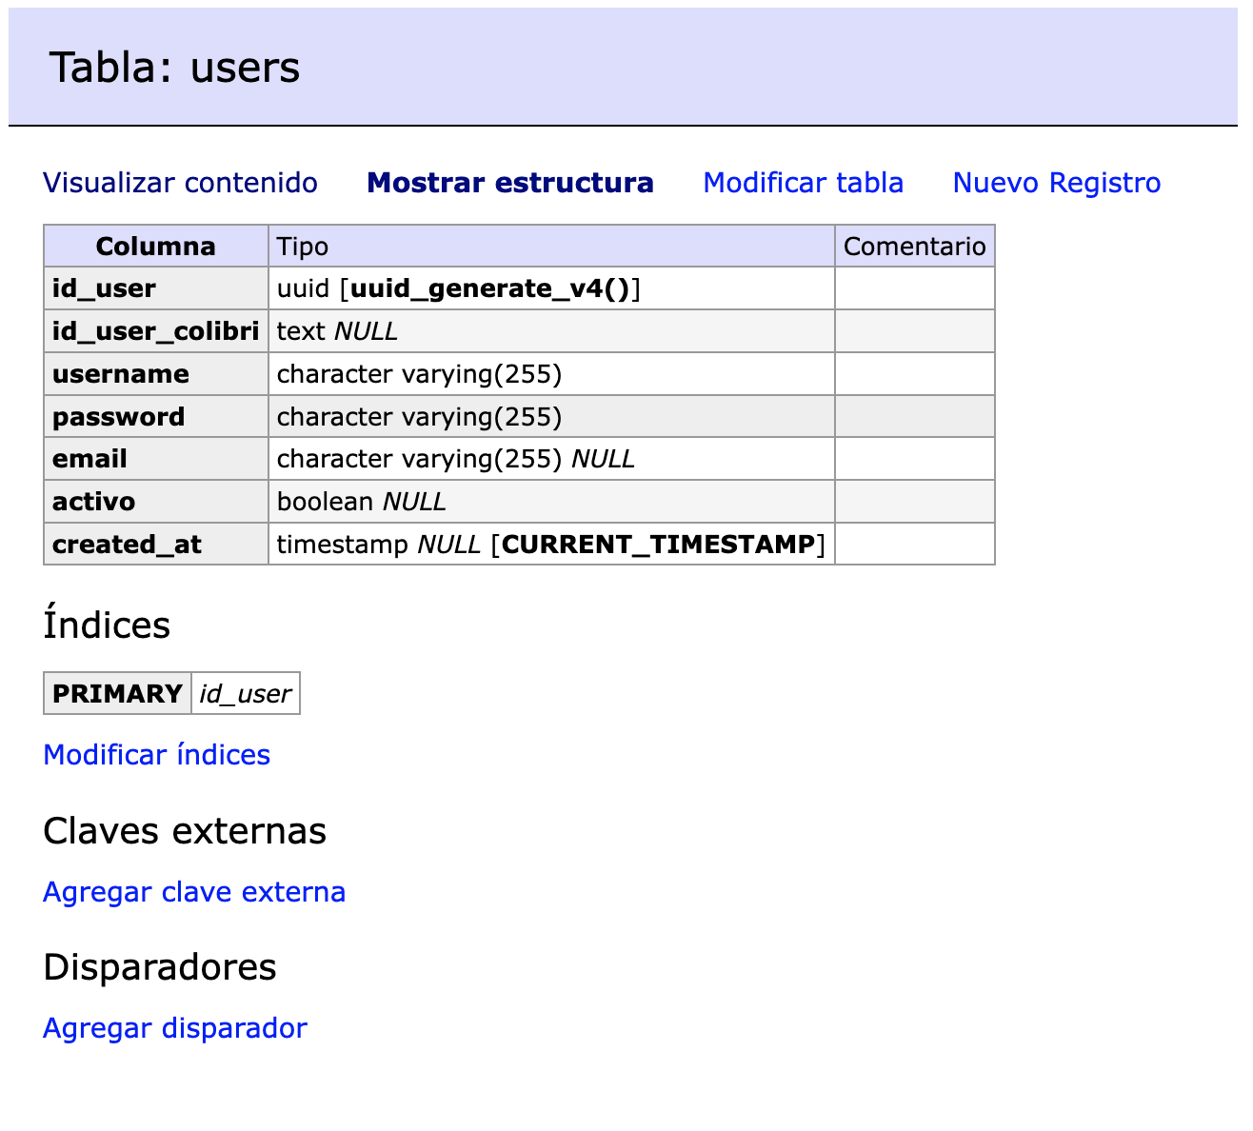

id_user. (PRIMARY KEY)

id_user_colibri. (FOREIGN KEY) => ELIMINAR COLUMNA

username. (VARCHAR). Nombre de usuario para el Sistema

password. (VARCHAR). Contraseña del sistema

email. (VARCHAR). Correo del sistema.

activo. (BOOLEAN).

created_at. (TIMESTAMP). Fecha y hora en el que se crea el registro en la base de datos.

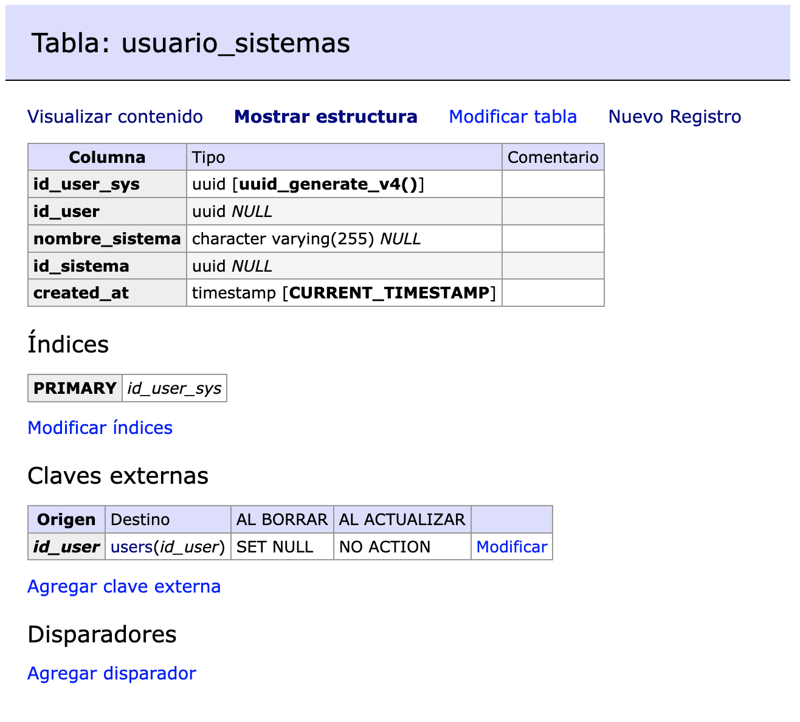

id_user_sys. (PRIMARY KEY)

id_user. (FOREIGN KEY) Relación con id de la table users

nombre_sistema. (VARCHAR). Nombre del Sistema al cual se relacionará el usuario

id_sistema. (UUID) UUID del usuario externo a relacionar con documentos salientes

created_at (TIMESTAMP). Fecha y hora en el que se crea el registro en la base de datos.